5.Пренексна нормална форма (ПНФ)

Дефиниция (пренексна нормална форма)
Казваме, че формулата е в ПНФ, ако:
(1)
където:
- е безкванторна формула;
- са квантори;
- са различни индивидни променливи.

Дефиниции (универсални и екзистенциални формули)
Нека е в ПНФ и има вида , където е безкванторна. Ще я наричаме универсална формула от тип .
Нека е в ПНФ и има вида , където е безкванторна. Ще я наричаме екзистенциална формула от тип .
Нека е в ПНФ и има вида , където е от тип . Ще я наричаме универсална формула от тип .
Нека е в ПНФ и има вида , където е от тип . Ще я наричаме екзистенциална формула от тип .

Теорема (съществувана на алгоритъм за преобразуване в ПНФ)
Има алгоритъм , който за всяка предикатна формула завършва за краен брой стъпки и дава резултат , като:
(i) ;
(ii) ;
(iii) е в ПНФ.

Лема 1
Ако може да намерим ефективно ПНФ на , то може да намерим ПНФ на .
Ако - ПНФ.
Дефинираме , където , .
Ще докажем, че са изпълнени 3^{те} условия:
- от допускането за . Слaгаме отрицание от 2^{те} страни:
(2)
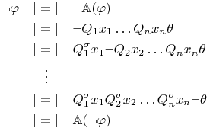
с това лемата е доказана.

Лема 2
Ако може ефективно да намерим ПНФ на то ефективно може да намерим ПНФ на , където .
Доказателство: Нека
(3)
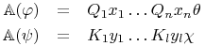
Избираме си различни индивидни променливи , които са различни от всички променливи, които се срещат в .
Ще преименуваме свързаните променливи и ще изнесем кванторите напред:
(4)
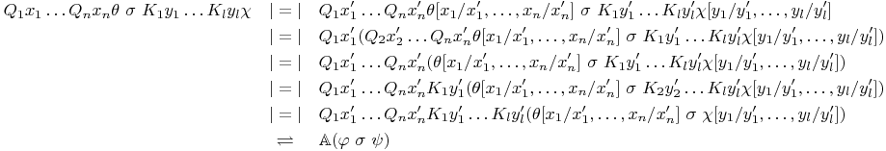
Доказателство(на теоремата):
Ще направим индукция по построението на формулата :
(1) , където за твърдението е доказано. Използваме Лема 1.
(2) , където за твърдението е доказано. Използваме Лема 2.
(3) , където за твърдението е доказано.
Използваме:
(5)
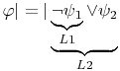
(4) , където за твърденето е доказано. Използваме:
(6)
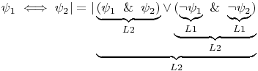
(5) , където за твърдението е доказано.
Нека , където е безкванторна. Разглеждаме 2 случая:
(5.1) , тогава
(5.2) , тогава

